Допрос свидетелей

устанавливаются данные:

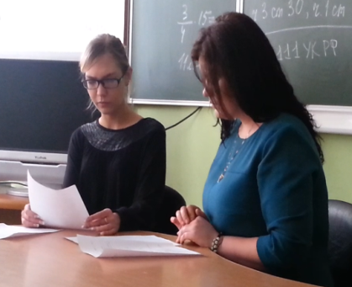
- о внешности подозреваемого
- о времени
- о способе совершения кражи
- о следах или предметах, которые оставили преступники на МП
- о похищенных предметах, их индивидуальных особенностях
- направлении, в кᴏᴛᴏᴩом скрылись преступники
- транспортными средствами, которыми они воспользовались

